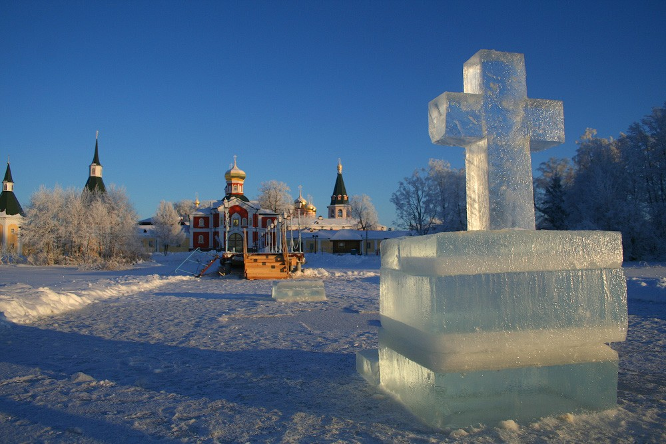

Крещение Господне: правильное и безопасное празднование

Ежегодно 19 января верующие отмечают Крещение Господне, или Богоявление. Крещение, как и Пасха, считается самым древним праздником в христианской культуре.
Этот день тесно связан с событием земной жизни Иисуса Христа - крещением, которое совершил в реке Иордан пророк Иоанн Предтеча ( Иоанн Креститель ).
Второе название праздника - Богоявление. Это название напоминает о чуде, которое произошло во время крещения Христа: в облике голубя с небес сошел Святой Дух, и глас с неба назвал Иисуса сыном.
Для христиан на Крещение важно посетить службу в церкви, исповедоваться, причаститься и принять крещенскую воду.
Накануне, 18 января, в Крещенский сочельник, православные соблюдают строгий пост, употребляя в пищу традиционное постное блюдо из крупы - сочиво.
Главная традиция праздника Крещение Господне - освящение воды, которое происходит в храмах и на водоемах. Воду освящают дважды: накануне 18 января и непосредственно в день Богоявления 19 января на Божественной литургии.
Крещенская вода называется "агиасма" и считается святыней, исцеляющей душу и тело. Употреблять крещенскую воду можно в течение всего года. Святой водой можно окроплять жилые помещения, вещи, принимать во время болезни, наносить на больные места, а также давать пить тем, кто не может быть допущен ко Святому Причастию. Освященную в храме воду нельзя использовать для бытовых нужд, мытья или стирки. Хранить святую воду рекомендуется в доме, желательно возле икон.
На Крещение по всей России проходят крещенские купания в прорубях (иорданях). Для этого на водоемах делают специальные проруби, а на площадях городов и поселков устанавливают купели. В народе считается, что купание в проруби дает очищающую для души и тела силу.
Но главный вопрос: позволяет ли Вам нырять в ледяную воду ваше здоровье? Сильнейший спазм кожных сосудов в ответ на действие холодной воды приводит к тому, что масса крови устремляется во внутренние органы - сердце, легкие, головной мозг, желудок, печень, и для людей со слабым здоровьем это может плохо кончиться.
Особенно возрастает опасность для тех, кто готовился к «очищению» в проруби алкоголем. Приток крови к легким может вызвать отек стенки бронхов и пневмонию. Артериальные сосуды человека пьющего, даже если он молод, не способны правильно реагировать на массивное холодовое воздействие, в этих случаях можно ожидать реакций вплоть до остановки сердца и дыхания.
Просим граждан трезво оценивать свои возможности и обратить внимание на свое здоровье.
Врачи рекомендуют воздержаться от купаний людям, имеющим заболевания сердца и сосудов, гипертонию, эпилепсию, воспаления почек и бронхолегочной системы, заболевания щитовидной и предстательной железы.
Здоровым людям, отважившимся в крещенскую ночь окунуться в прорубь, необходимо по ходу проведения праздничных мероприятий выполнять все требования и рекомендации организаторов.
Настоятельно рекомендуем желающим совершить погружение в ледяную воду, делать это в специально оборудованных местах.
(подготовлено курсами ГО МУ «Управление ГОЧС г.о. Кинешма»)

